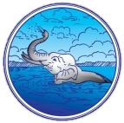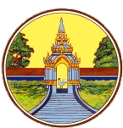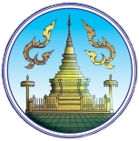
แบบรายงาน
ผลการดำเนินงานโครงการ/กิจกรรม เบิกจ่ายเงินกันไว้เบิกเหลื่อมปี
ประจำปีงบประมาณ พ.ศ. 2564
ตามโครงการกลุ่มจังหวัดภาคเหนือตอนบน 1

จังหวัด.......................................
หน่วยงาน............................................................

- 2 -

ลำดับที่ | โครงการ/กิจกรรม | หน่วยงานรับผิดชอบ | งบประมาณ | ผลการดำเนินงาน  และเบิกจ่ายงบประมาณ | ปัญหาอุปสรรค | แนวทางการแก้ไข

ลงชื่อ ..................................................................
( )
ตำแหน่ง ..................................................................
โทร./โทรสาร/Email .............................................

- 3 -

ภาพถ่ายประกอบการดำเนินงานกิจกรรมตามโครงการฯ

ระหว่าง
หลัง
ก่อน

หมายเหตุ : ขอให้ดาวน์โหลดแบบรายงานผลการดำเนินงานฯ ได้ที่ http://www.osmnorth-n1.moi.go.th หัวข้อ เอกสารเผยแพร่

